Wrocławski Amplicon startuje z produkcją testów genetycznych na koronawirusa

Działająca we Wrocławskim Parku Technologicznym spółka biotechnologiczna Amplicon rozpoczyna proces produkcji testów diagnostycznych wykrywających COVID-19. Oparte są one o gwarantującą wysoką dokładność metodę genetyczną, a ich wyniki są dostępne już po kilku godzinach. Amplicon jest w stanie dostarczyć na rynek kilkadziesiąt tysięcy testów tygodniowo. Tego typu lokalnie produkowane w Polsce testy mogą zwiększyć liczbę osób przebadanych na obecność koronawirusa.

Test diagnostyczny firmy Amplicon oparty jest o technikę real time PCR i wykrywa sekwencje specyficzne dla wirusa SARS-CoV-2. Został on opracowany według metody referencyjnej opublikowanej przez Światową Organizację Zdrowia. Procedura wykonania testu zajmuje zaledwie od 4 do 5 godzin i składa się z dwóch etapów – izolacji kwasu nukleinowego, w tym przypadku RNA z pobranego np. przez wymaz materiału oraz wyszukania w nim, za pomocą testu, sekwencji specyficznych dla wirusa przy użyciu urządzenia do amplifikacji kwasów nukleinowych w czasie rzeczywistym, czyli tzw. aparatu Real Time PCR.
- Nasz test cechuje się bardzo wysoką czułością wykrywania patogenu – jest w stanie wykryć około 7 kopii genomu wirusa na jedną reakcję. Cały proces wykrywania wirusowego RNA zachodzi w jednej probówce, co istotnie skraca ilość pracy potrzebnej do wykonania analizy. Dodatkowo test został tak skonstruowany, aby był odporny na spontaniczne mutacje wirusa. Prace nad jego stworzeniem zaczęliśmy około miesiąca temu, gdy otrzymaliśmy zapytanie od Ministerstwa Zdrowia odnośnie tego, czy dysponujemy takim testem. Odpowiedzieliśmy, że jesteśmy w stanie go opracować i trafiliśmy na listę potencjalnych dostawców ministerstwa. Choć ta współpraca na ten moment nie rozwinęła się dalej, to biorąc pod uwagę doniesienia medialne o zbyt małej ilości dostępnych i wykonywanych testów w Polsce, podjęliśmy działania na własną rękę. Osobiście do rozpoczęcia tych prac skłoniło mnie to, że ceny dostępnych dziś na rynku testów są nawet kilkukrotnie wyższe od cen standardowych testów na podobne wirusy. Trzeba tu podkreślić, że testy na koronawirusa są głównie sprowadzane z zagranicy. My jesteśmy w stanie zaoferować testy tej samej jakości w kilkukrotnie niższej cenie. Wykorzystywanie testów produkowanych w Polsce sprawi, że nie tylko będą one tańsze, ale też szybciej dostępne, gdyż łańcuch logistyczny ich dostawy będzie o wiele krótszy. Jestem przekonany, że mogłoby to usprawnić proces wykonywania testów w naszym kraju – wyjaśnia dr Janusz Piechota, prezes zarządu Amplicon.

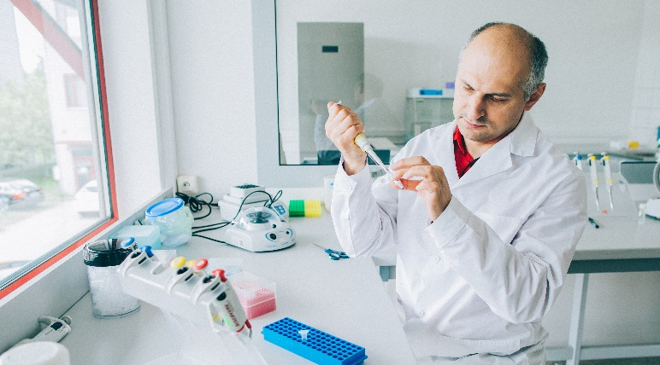
Amplicon od ponad 6 lat zajmuje się opracowaniem i produkcją tego typu testów opartych o metody genetyczne – obecnie w swoim portfolio ma ich blisko 100. Spółka od ponad roku produkuje też test na kociego koronawirusa, dzięki czemu dysponowała metodologią potrzebną do szybkiego stworzenia testu na COVID-19. Z testu weterynaryjnego usunięto części odpowiedzialne za wykrycie wirusa rozprzestrzeniającego się wśród kotów
i wstawiono sondy molekularne oraz startery specyficzne dla ludzkiego wirusa. Test przeszedł już procedury potwierdzające jego parametry i skuteczność. Analizy bioinformatyczne potwierdziły, że wykrywa on 100% wszystkich sekwencji opublikowanych do tej pory w bazach sekwencji SARS-CoV-2, a jego czułość diagnostyczna i analityczna jest bardzo wysoka. - Nasz test jest już zarejestrowany w Urzędzie Rejestracji Produktów Leczniczych, Wyrobów Medycznych i Produktów Biobójczych. Dedykowany jest on laboratoriom zajmującym się diagnostyką biomolekularną. Jesteśmy w stanie dostarczyć go różnego typu instytucjom np. rządowym, samorządowym czy jednostkom medycznym, które zgłoszą swoje zapotrzebowanie. Wierzę, że zwrócenie się w stronę testów lokalnej produkcji, takich jak nasze, sprawi, że będą one łatwiej dostępne. – podsumowuje dr Piechota.
Obecnie Amplicon może produkować około 15 tysięcy testów tygodniowo, jednak w zależności od zgłoszonego zapotrzebowania może zwiększyć swoją produkcję do nawet
60 tysięcy testów tygodniowo. Zarówno zespół, jak
i laboratorium spółki zlokalizowane we Wrocławskim Parku Technologicznym, są na to przygotowane pod kątem wdrożonych procedur i protokołów.

Amplicon to firma działająca w branży biotechnologicznej, obecna na rynku od 2014 roku. Zajmuje się analizą informacji genetycznej pod kątem wykorzystania jej w medycynie, weterynarii oraz produkcji żywności
i farmaceutyce. Jej specjalizacją jest opracowywanie testów diagnostycznych i metod badawczych wykorzystujących właśnie sekwencje DNA. Od początku swojego istnienia jest związana z Wrocławskim Parkiem Technologicznym.

Kontakt dla mediów:
Marta Bodys  Insight  +48 570 484 604  martabodys@insightpr.pl | Remigiusz Szczytko  Wrocławski Park Technologiczny  +48 781 871 628  remigiusz.szczytko@technologpark.pl

